经 典 推 荐

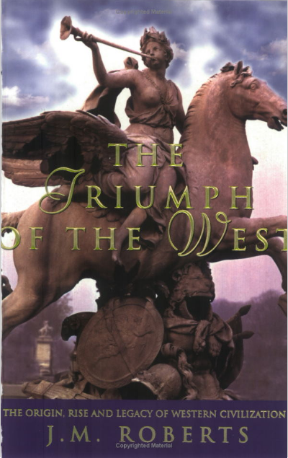
中文书名：《西方的胜利：西方文明的发源、兴起与继承》
英文书名：THE TRIUMPH OF THE WEST: The Origin, Rise and Legacy of Western Civilization
作 者：J.M. Roberts
出 版 社：Phoenix Press
代理公司：PFD(Estate)/ANA/Anna Dai
出版时间：1985年
代理地区：中国大陆、台湾
页 数：324页
审读资料：样书
类 型：非小说

内容简介：

《西方的胜利》1985年第一次出版。该书与作者那部著名的电视纪录片相互呼应。作者是著名的历史学家J.M. 罗伯特 ，他对西方文明统治本质有着十分施恩如的思考，他认为西方文明已经发展为全球霸权，并逐渐走向“胜利”。

从1500年到1900年，欧洲人的信仰是他们相信人类能够掌控自身的命运，同时坚信进步是一种常态，是不可动摇的。直到1900年，欧洲人才对这种力量的动因及西方传统的价值理念产生怀疑。

J.M. 罗伯茨认为对信仰的坚持是我们从西方文明中获得的最重要的礼物，也正是因为这种坚持使得人类能够掌控自己的命运。从这本书中，我们将对历史留给我们的这份丰富而华丽的遗产吃惊不已。

作者简介：

J.M.罗伯茨（J.M. Roberts），毕业于牛津大学陶顿学院和基布尔学院。1951年到1953年在牛津大学的莫德林学院工作，1953年到1979年在莫顿学院担任研究员和导师。1979年到1985年在南安普顿大学担任副校长。1984年到1994年担任莫顿学院的院长。1985年他制作了纪录片《西方的胜利》，该片在BBC电视台播出，这部纪录片正是这本书的基础。

J.M. 罗伯特还创作了《欧洲 1880-1945》（EUROPE 1880-1945）、《二十世纪》（TWENTIETH CENTURY）、《世界历史》（HISTORY OF THE WORLD）、《法国大革命》（THE FRENCH REVOLUTION）等历史类作品，都十分畅销。

媒体评价：

“这是一部杰出的作品，叙述清晰，思想深刻。能全身心地投入到作品创作本身，是一种让人羡慕和嫉妒的能力。”
----罗伯特·布莱克（Robert Blake），《伦敦新闻画》（Illustrated London News）

谢谢您的阅读！
请将回馈信息发至：戴园园 （Anna Dai）
安德鲁﹒纳伯格联合国际有限公司北京代表处
北京市海淀区中关村大街甲59号中国人民大学文化大厦1705室, 邮编：100872
电话：010-82504206
传真：010-82504200
Email: Anna@nurnberg.com.cn
网址：www.nurnberg.com.cn
微博：http://weibo.com/nurnberg
豆瓣小站：http://site.douban.com/110577/
微信订阅号：ANABJ2002

